|  |  |
| --- | --- |
| Izveštaj po izvedenim radovima / Отчет по выполненным работам | |
| OPIS USLUGE / ОПИСАНИЕ РАБОТ: | Na FGS panelu, dva alarma su stalno aktivna u odnosu na sistem neprekidnog napajanja.  Potrebno je organizovati rad kako bi se otklonio kvar sistema.  Neophodno je dostaviti izvještaj o uzrocima alarma i mogućim mjerama za sprečavanje ovog problema /  На FGS панеле постоянно активны два аларма в отношении системы бесперебойного питания  1. Необходимо организовать работы по устранению неисправности системы.  2. Необходимо предоставить отчет о причинах возникновения алармов и возможные мероприятия по упреждению данной проблемы в будущем. u budućnosti. |
| Referentni dokument izvodjenja usluge održavanja /  Документ, на основании которого производилось техническое обслуживание: | |
| Naziv documenta:  Название документа: | Zahtev za remont (br.CS-0005) оd 11.08.2025 /  Заявка на ремонт (№CS-0005) от 11.08.2025 |

|  |  |  |
| --- | --- | --- |
| 1. Vrsta usluge i datumi početka i završetka usluge./  Вид обслуживания и даты начала и завершения обслуживания. | | |
| **Početak rada**  Datum / Дата | **Završetak rada**  Datum / Дата | ****Tip usluge / Вид обслуживания:****  ****Plansko/****Neplansko****,**** Remont (Operativna/****Srednja/**** ****Kompleksni) /****  ****Плановое/**** ****Внеплановое, Ремонт (Оперативный/Средний/Сложный)**** |
| 12.08.2025. | 12.08.2025. | Operativni remont / Оперативный ремонт |

|  |  |  |  |
| --- | --- | --- | --- |
| **2. Broj uključenog osoblja / Количество задействованного персонала** | | | |
| Red. broj № п/п | Prezime i ime zaposlenog/ Фамилия и имя сотрудника | Zvanje/ Должность | Ime kompanije/  Наименование компании |
|  | Šarac Nemanja | Serviser | Smart Building Technologies d.o.o. |

| **3. Spisak održavane opreme / Перечень обслуживаемого оборудования»** | | |
| --- | --- | --- |
| **Red. broj № п/п** | **Oprema (TAG, Tip i td.)**  **Инструменты (TAG, тип и тд.)** | **Opis / Наименование** |
|  | 500-CS-FGS-LFACP-008 | Centralna jedinica sistema dojave i gašenja požara /  Центральный блок системы пожарной сигнализации и пожаротушения / |

| ****4. Spisak opreme za održavanje / Список оборудования по обслуживанию**** | | |
| --- | --- | --- |
| ****Red. broj № п/п**** | ****Oprema (Naziv, TAG) / Инструменты (Имя, TAG)**** | ****Opis opreme /  Наименование инструментов**** |
|  | DT-9918T | Tester baterija /  Тестер батареи |

| ****5. Spisak utrošenog potrošnog materijala / Список использованных материалов**** | | | |
| --- | --- | --- | --- |
| **Red. broj № п/п** | **Opis / Наименование** | ****Količina****  ****Кол-во**** | ****JM****  ****ед. изм.**** |
|  | Panel za gašenje XTO2001-A1 / Панель пожаротушения XTO2001-A1 | Kom | 1 |

| 6. Spisak dodatnih dokumenata relevantnih za uslugu održavanja  Список документов использованных для проведения технического обслуживания | | |
| --- | --- | --- |
| ****Red. broj № п/п**** | Naziv / Название | Broj, ime dokumenta / Шифр, имя документа |
|  | FGS INSTALLATION MANUAL | CMT-500-CST-FGS-MAN-508011EN-02 |
|  | FGS OPERATION MANUAL | CMT-500-CST-FGS-MAN-508038EN-01 |

| 7. Spisak priloga / Список приложений | | |
| --- | --- | --- |
| Prilog br.  № п/п | Naziv  Название | Naziv datoteke / Имя файла |
|  | Prilog / Приложение 7.01.  Slika merenja baterija / Изображение измерений батареи | Unutar izveštaja |
|  | Prilog/ Приложение 7.02  Slika centrale nakon završenih radova / блок системы пожарной сигнализации и пожаротушения | Unutar izveštaja |
|  | Prilog / Приложение 7.03  Slika FGS Desigo nakon završenih radova / Фотография FGS Desigo после завершения работ | Unutar izveštaja |
|  | Prilog 1 / Приложение 1  Sertifikat XTO2001 / Сертификат XTO2001 | XT02001 sertifikat |

| 8. OPŠTE / ОБЩЕЕ  (komentari, zaključci, predlozi, ostalo / комментарии, выводы, предложения, прочее) |
| --- |

| **Br.**  **№ п/п** | **8.1 IZVEDENI RADOVI / ВЫПОЛНЕННЫЕ РАБОТЫ**  **Tokom rada postignuto je sledeće/ В ходе проведения работ, выполнено следующее:** | |
| --- | --- | --- |
|  | Prilikom dolaska na objekat izvšeno je merenje baterija koje se nalaze u centralnoj jedinici sistema dojave i gašenja požara. Baterije pokazuju zadovoljavajući napon. Baterije su merene uređajem Gastrans-a. /  По прибытии на объект был проведен замер напряжения аккумуляторных батарей, расположенных в центральном блоке системы пожарной сигнализации и пожаротушения. Напряжение аккумуляторных батарей было удовлетворительным. Замер напряжения аккумуляторных батарей производился прибором Gastrans. | |
|  | Izvšena je demontaža panela za gašenje sa LCC2 (broj XTO2001-A1/A5Q006687-02/42PP) /  Произведен демонтаж панели пожаротушения с LCC2 (номер XTO2001-A1/A5Q006687-02/42PP). | |
|  | Izvršena je demontaža panela za gašenje sa 500-CST-FGS-LFACP-008 (broj broj XTO2001-A1/A5Q006687-02/09MP) /  Демонтаж панели пожаротушения с помощью 500-CST-FGS-LFACP-008 (№ XTO2001-A1/A5Q006687-02/09MP) | |
|  | Izvršena je montaža zamenskog panela (sa LCC2 na 500-CST-FGS-LFACP-008) /  Завершена установка сменной панели (с LCC2 на 500-CST-FGS-LFACP-008). | |
|  | Izvršena je montaža panela sa 500-CST-FGS-LFACP-008 u LCC2 na mesto za rezervu /  Выполнена сборка панели из 500-CST-FGS-LFACP-008 в LCC2 на запасное место. | |
|  | Nakon završene montaže panela na 500-CST-FGS-LFACP-008 sistem je u ispravnom stanju, ne pokazuje grešku. /  После завершения установки панели на 500-CST-FGS-LFACP-008 система находится в корректном состоянии и не выдает никаких ошибок. | |
| **Br.**  **№ п/п** | **8.2 IDENTIFIKOVANI PROBLEMI / ВЫЯВЛЕННЫЕ ПРОБЛЕМЫ**  **PAŽNJA! Tokom održavanja uočena problem ili je potreba za sledećim radovima:/ ВНИМАНИЕ! В ходе проведения технического обслуживания, выявлена проблема или необходимость в проведении следующих работ:** | **Približan datum /  Примерная дата** |
|  | Tokom radova je ustanovljeno da Gastrans ne poseduje u rezervnim delovima panel za gašenje XTO2001. Preporučuje se nabavka panela koji bi se ugradio na LCC2 kako bi svi paneli na centralnoj jedinici bili u ispravnom stanju /  В ходе работ было установлено, что у Gastrans отсутствует в запасных частях панель пожаротушения XTO2001. Рекомендуется приобрести панель для установки на LCC2, чтобы все панели на центральном блоке были в рабочем состоянии.  **Napomena / Примечание:**  Nakon prihvatanja ponude od strane Gastrans-a će biti definisan datum /  После принятия предложения компанией Gastrans будет определена дата | PAŽNJA!  ВНИМАНИЕ! |

**ZAKLJUČAK/ЗАКЛЮЧЕНИЕ:**

Radovi su izvedeni na sistemu u cilju otklanjanja greške koja se pojavljivala na centralnom uređaju. Sistem je praćen do 14.08.2025.godine i greška se nije ponovo pojavljivala. /

Были проведены работы по устранению ошибки, возникавшей на центральном устройстве. Мониторинг системы продолжался до 14.08.2025, и ошибка больше не возникала.

Sistem ostao u funkcionalnom stanju stanju / Система оставалась в функциональном состоянии

|  |  |  |  |
| --- | --- | --- | --- |
| 9. Potvrda o obavljenom radu / Подтверждение о проведенных работах | | | |
| Kompanija / Фирма | Ime i prezime predstavnika  Имя и фамилия представителя | Potpis / Подпись | Datum pripreme izveštaja /  Дата оформления отчета |
| Podpodizvođać / Субподрядчик | Jelena Nikolić |  | 15.08.2025. |
| Izvođač / Подрядчик |  |  |  |

Prilog/ Приложение 7.01

Slika merenja baterija / Изображение измерений батареи

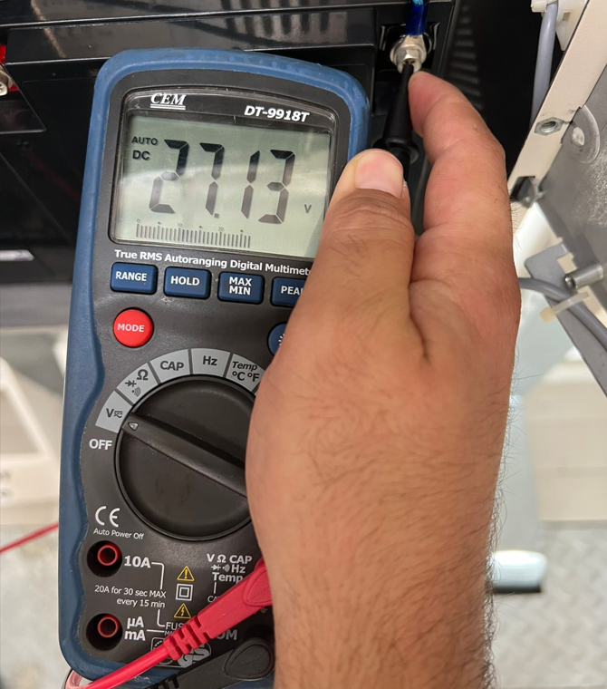

Prilog / Приложение 7.02

Slika centrale nakon završenih radova / блок системы пожарной сигнализации и пожаротушения

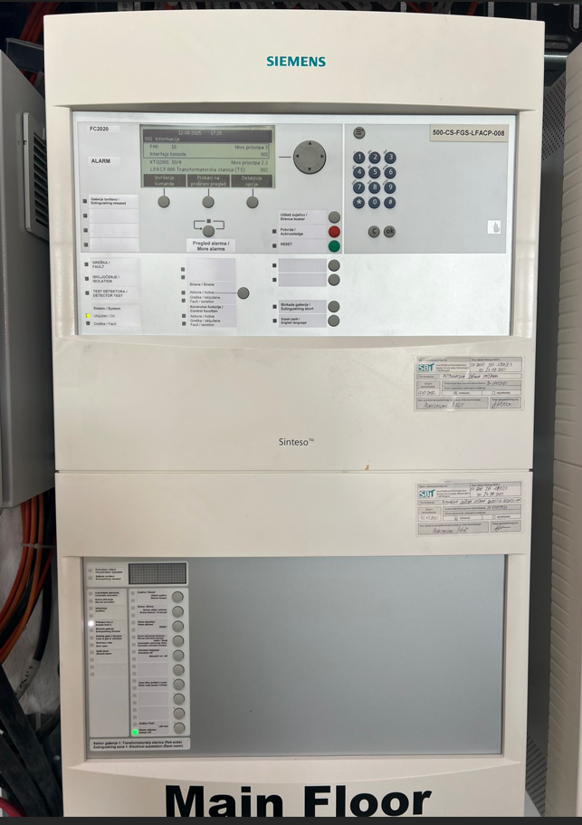

Prilog / Приложение 7.03

Slika FGS Desigo nakon završenih radova / Фотография FGS Desigo после завершения работ

